Nginx+tomcat配置集群负载均衡

一、Nginx负载均衡简介
反向代理（Reverse Proxy）方式是指以代理服务器来接受internet上的连接请求，然后将请求转发给内部网络上的服务器，并将从服务器上得到的结果返回给internet上请求连接的客户端，此时代理服务器对外就表现为一个服务器。
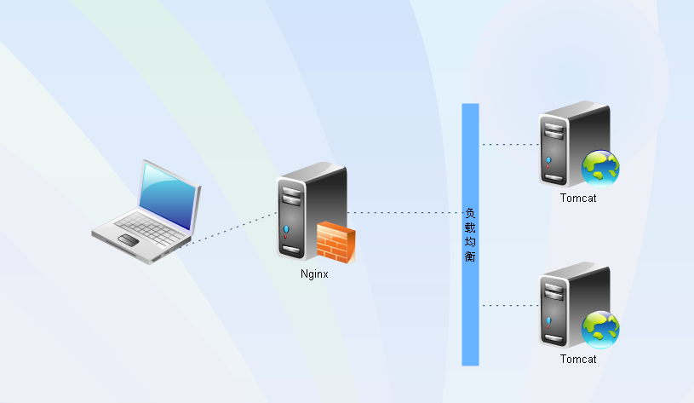
我们让nginx监听一个端口，譬如8088端口，但实际上我们转发给在8080端口的tomcat，由它来处理真正的请求，当请求完成后，tomcat返回，但数据此时没直接返回，而是直接给nginx，由nginx进行返回，这里，我们会以为是nginx进行了处理，但实际上进行处理的是tomcat。

二、环境搭建

1、tomcat 7.0下载

tomcat 7.0下载：http://tomcat.apache.org/download-70.cgi
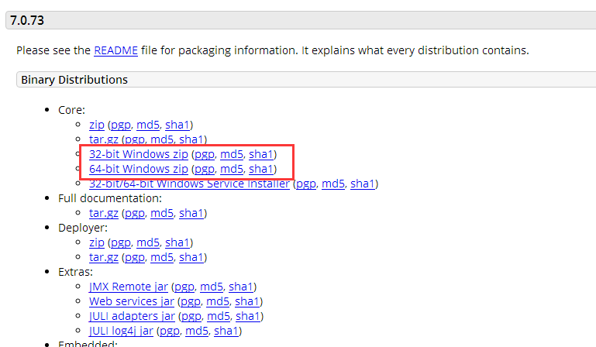

2、Nginx 1.8下载

Nginx 1.8下载：http://nginx.org/en/download.html
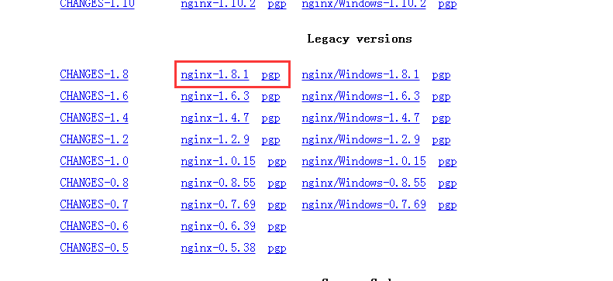

3、Nginx安装
安装很简单，直接解压到指定的文件目录即可。解压后的目录如下：

双击 nginx.exe ，发现 一闪而过的窗口 ，代表nginx服务已经启动。也可以使用命令进行启动，使用命令行进入nginx根目录下：
E:\nginx-1.8.1>start nginx
其他相关命令：
nginx -s stop 快速退出
nginx -s quit 优雅退出
nginx -s reload 更换配置，启动新的工作进程，优雅的关闭以往的工作进程
nginx -s reopen 重新打开日志文件
查看任务管理器(查看nginx是否启动)：
下面验证是否已经成功启动，直接访问 http://localhost可以看到如下图，代表安装启动成功：
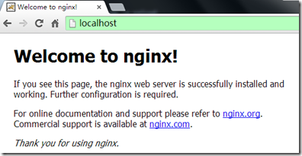

三、配置负载均衡环境

1、环境准备
①：tomcat部署 分别在两台电脑上部署tomcat，并成功启动
Tomcat1 在ip为 192.168.80.21服务器上Tomcat2 在ip为 192.168.80.27服务器上。配置好jdk环境，并启动tomcat
②：nginx部署 解压nginx，通过命令启动nginx
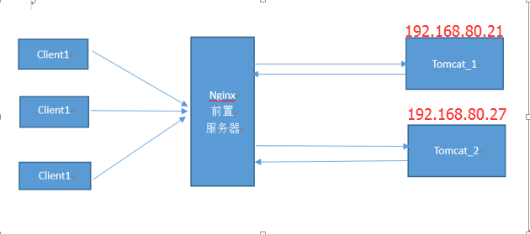

2、配置nginx
nginx文件目录下有一个conf文件夹，我们打开 nginx.conf ，可以看到内容如下：
下面我们仔细来分析一下：
upstream ：配置转发的服务器
listen：表示当前的代理服务器监听的端口，默认的是监听80端口。注意，如果我们配置了多个server，这个listen要配置不一样，不然就不能确定转到哪里去了。
server_name：表示监听到之后需要转到哪里去，这时我们直接转到本地，这时是直接到nginx文件夹内。
location：表示匹配的路径，这时配置了/表示所有请求都被匹配到这里
root：里面配置了root这时表示当匹配这个请求的路径时，将会在这个文件夹内寻找相应的文件，这里对我们之后的静态文件伺服很有用。
index：当没有指定主页时，默认会选择这个指定的文件，它可以有多个，并按顺序来加载，如果第一个不存在，则找第二个，依此类推。
下面的error_page是代表错误的页面，这里我们暂时不用，先不管它。
- worker_processes 1;#工作进程的个数，一般与计算机的cpu核数一致

- events {
- worker_connections 1024;#单个进程最大连接数（最大连接数=连接数*进程数）
- }

- http {
- include mime.types; #文件扩展名与文件类型映射表
- default_type application/octet-stream;#默认文件类型

- sendfile on;#开启高效文件传输模式，sendfile指令指定nginx是否调用sendfile函数来输出文件，对于普通应用设为 on，如果用来进行下载等应用磁盘IO重负载应用，可设置为off，以平衡磁盘与网络I/O处理速度，降低系统的负载。注意：如果图片显示不正常把这个改成off。

- keepalive_timeout 65; #长连接超时时间，单位是秒

- gzip on;#启用Gizp压缩

- #服务器的集群
- upstream netitcast.com { #服务器集群名字
- ip_hash;
- server 192.168.80.21:8080 weight=1;#服务器配置 weight是权重的意思， 权重越大，分配的概率越大。
- server 192.168.80.27:8080 weight=2;
- }

- #当前的Nginx的配置
- server {
- listen 8088;#监听8088端口，可以改成其他端口
- server_name localhost;############## 当前服务的域名

- location / {
- proxy_pass http://netitcast.com;
- proxy_redirect default;
- }

- error_page 500 502 503 504 /50x.html;
- location = /50x.html {
- root html;
- }
- }
- }

根据环境准备，我们有2个tomcat服务器，分别为TomcatA
192.168.80.21:8080和TomcatB 192.168.80.27:8080端口8080 ，需要修改2处地方

修改一：新建/修改upstream 配置如下，
”netitcast.com”为 服务器集群的名称
ip_hash; #记得客户端访问指定tomcat
weight=5 是访问服务器的权重，如果数字大，则权重越大
max_fails = NUMBER ---- 在一定时间内(这个时间在fail_timeout参数中设置)检查这个服务器是否可用时产生的最多失败请求数，默认为1，将其设置为0可以关闭检查，这 些错误在proxy_next_upstream或fastcgi_next_upstream(404错误不会使max_fails增加)中定义
fail_timeout = TIME ---- 在这个时间内产生了max_fails所设置大小的失败尝试连接请求后这个服务器可能不可用，同样它指定了服务器不可用的时间(在下一次尝试连接请求发起 之前)，默认为10秒，fail_timeout与前端响应时间没有直接关系，不过可以使用proxy_connect_timeout和 proxy_read_timeout来控制。
server配置如下

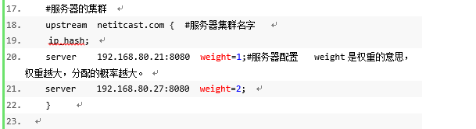
修改二 location，这里有一个新元素proxy_pass，它表示代理路径，相当于转发，配置如下

- “Proxy_pass” 中netitcast.com是upstream定义的集群名称
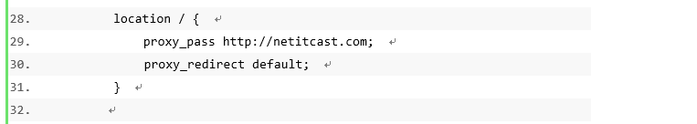
提示一 需要修改访问的域名，请修改server中关于server_name的配置
提示二 如果配置文件中没有upstream ，可将下面的代码直接复制到 nginx.conf配置文件中
- #服务器的集群
- upstream netitcast.com { #服务器集群名字
- ip_hash; #记得客户端访问指定tomcat
- server 192.168.80.21:8080 weight=1;#服务器配置 weight是权重的意思，
- server 192.168.80.27:8080 weight=2;
- }

3、检验配置好的Nginx
此时我们修改了文件，要是修改的配置生效，需要重启nginx或者重载文件，nginx可以重新加载文件：
我们直接运行：nginx –s reload
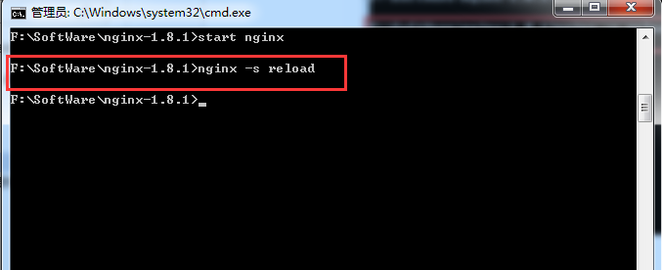
如果不想直接加载，而只是想检查配置文件有没有问题，可以直接输入: nginx -t
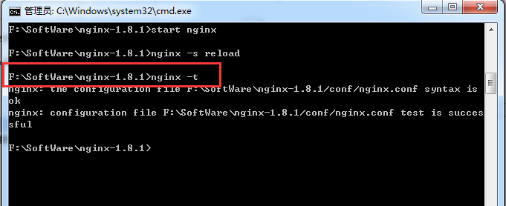
这可以检查配置文件中是否有错。 下面我们所有的修改都假设我们修改完成后运行了nginx -s reload进行重新加载配置文件，请注意。
重新加载配置文件后，然后我们再重新打开http://localhost，我们看到下面的页面：
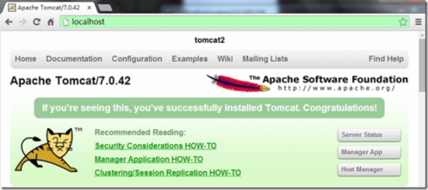
这时，我们发现它并不是刚才的welcome页面了，而是tomcat的管理页面了，不管我们点击什么链接都是没问题的，相当于直接访问 http://192.168.80.21:8080 或 http://192.168.80.27:8080一样。负载均衡就配置完成了。

平台部署

1、拷贝项目文件obpm
将平台文件包中 E:\WeiOA365\bin\apache-tomcat-7.0.57\webapps路径下的obpm包拷贝到192.168.80.21和192.168.80.27服务器的tomcat的webapps目录下
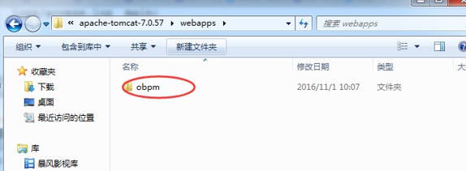

2、拷贝平台需要的动态库文件

- 如果服务器是64位，请下载jacob-1.14.3-x64.rar,解压文件，将jacob-1.14.3-x64.dll放在JDK的bin目录和C:\Windows\SysWOW64下，重启tomcat服务器；
- 如果服务器是32位，请下载jacob-1.14.3-x86.rar,解压文件，将jacob-1.14.3-x86.dll放在JDK的bin目录和C:\Windows\System32下，重启tomcat服务器；

3、修改tomcat server.xml配置文件
修改192.168.80.21和192.168.80.27 的tomcat的配置文件：server.xml
在server.xml中添加<Context path="" docBase="/obpm"/>
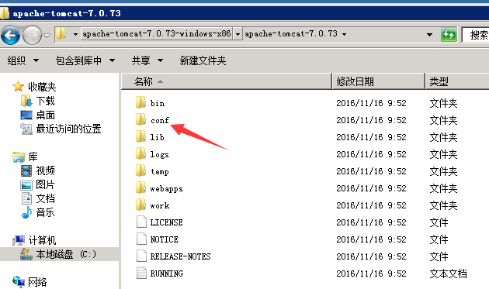
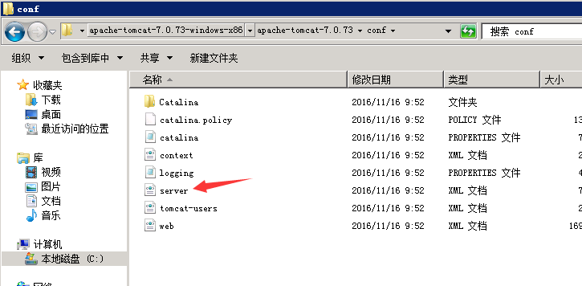

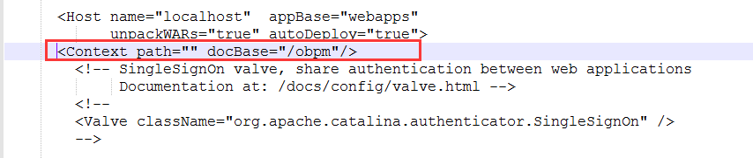

4、修改obpm绑定数据库的配置文件
修改192.168.80.21和192.168.80.27 的tomcat配置文件，C: \apache-tomcat-7.0.57\webapps\obpm\WEB-INF\classes路径下proxool.properties和hibernate.properties配置文件，修改完成后，重启192.168.80.21和192.168.80.27 的tomcat

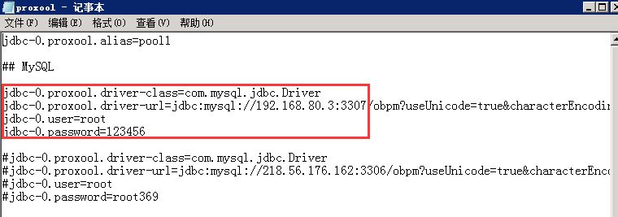

5、部署文件共享系统
部署文件共享服务器，由于多个tomcat需要共用同一个uploads文件目录，要不然会导致用户上传到服务器A的数据，在当访问服务器B时，无法下载，所以要做文件系统共享，具体配置如下：

1、删除uploads文件夹
删除192.168.80.21和192.168.80.27 的tomcat apache-tomcat-7.0.57\webapps\obpm路径下的uploads文件夹

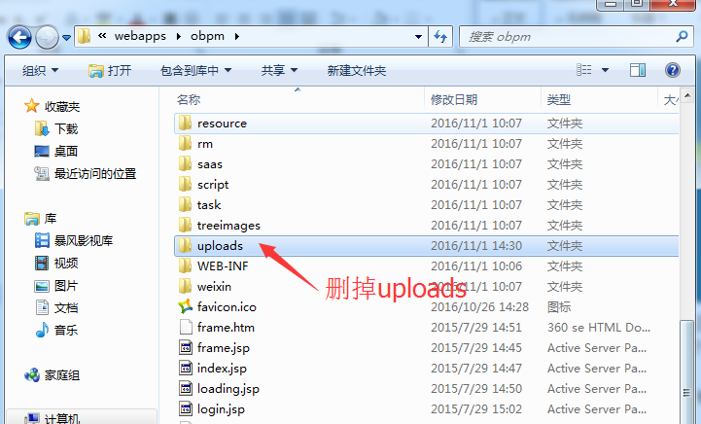

2：uploads文件服务器配置
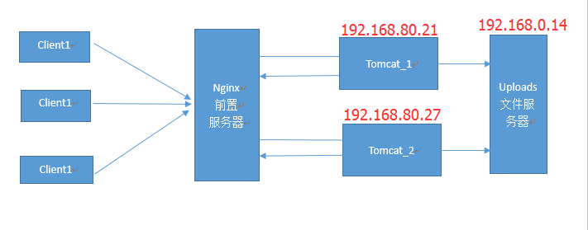
在文件服务器中，新建D:\uploads的文件夹并设置共享，并且所有用户都可以访问；之后改变网络和共享中心，设置共享的文件允许访问；
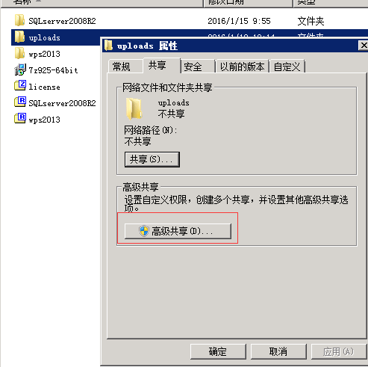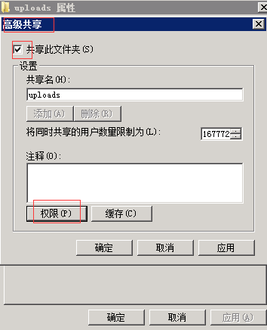

打开权限配置的页面如下，在组或用户名中，点击“Everyone”，在Everyone的权限中，勾选全选；
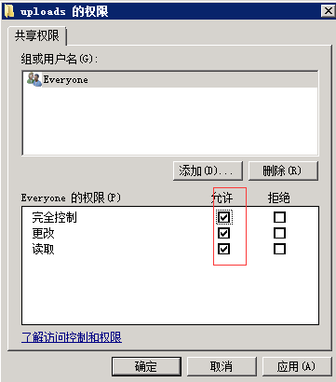
开放网络和共享中心对共享文件的访问
1、在系统右下角，右键菜单-“打开网络和共享中心”
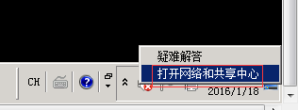
2、之后在“高级共享设置”中，公用文件夹共享设置如图
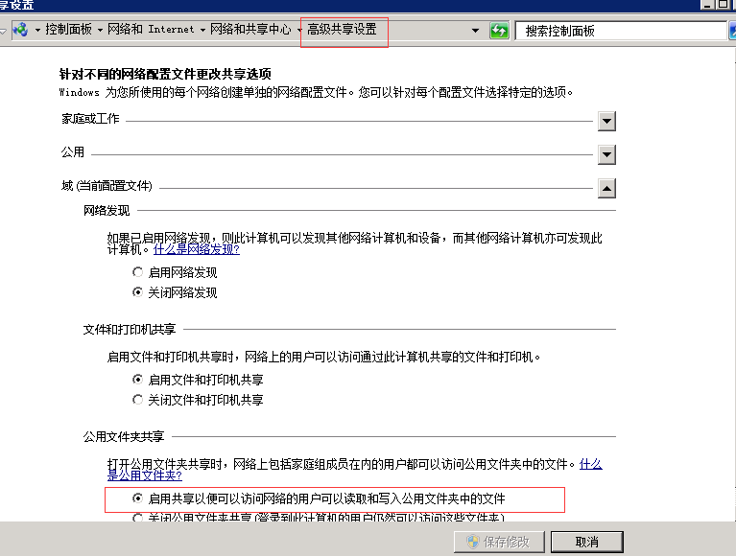

在应用服务器将需要文件服务器的文件夹映射到本地文件夹中
192.168.80.21和192.168.80.27服务器的DOS界面中，输入命令
mklink /d C: \apache-tomcat-7.0.57\webapps \obpm\uploads \\192.168.0.14\uploads
2、映射成功后，在C: \apache-tomcat-7.0.57\webapps \obpm\uploads，此uploads就变成了快捷方式；
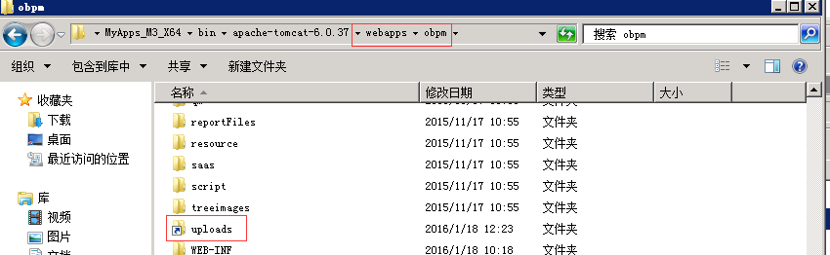
3、如果需要升级，请用命令将文件夹映射解除绑定
在应用服务器的DOS命令下，
运行rmdir C: \apache-tomcat-7.0.57\webapps \obpm\uploads
4、重启每一个tomcat服务器

6、测试搭建好的负载均衡环境
输入http://localhost:8088 ，访问Nginx服务器，进入界面如下；然后关掉其中一个tomcat，测试是不是每个tomcat都可以正常工作。
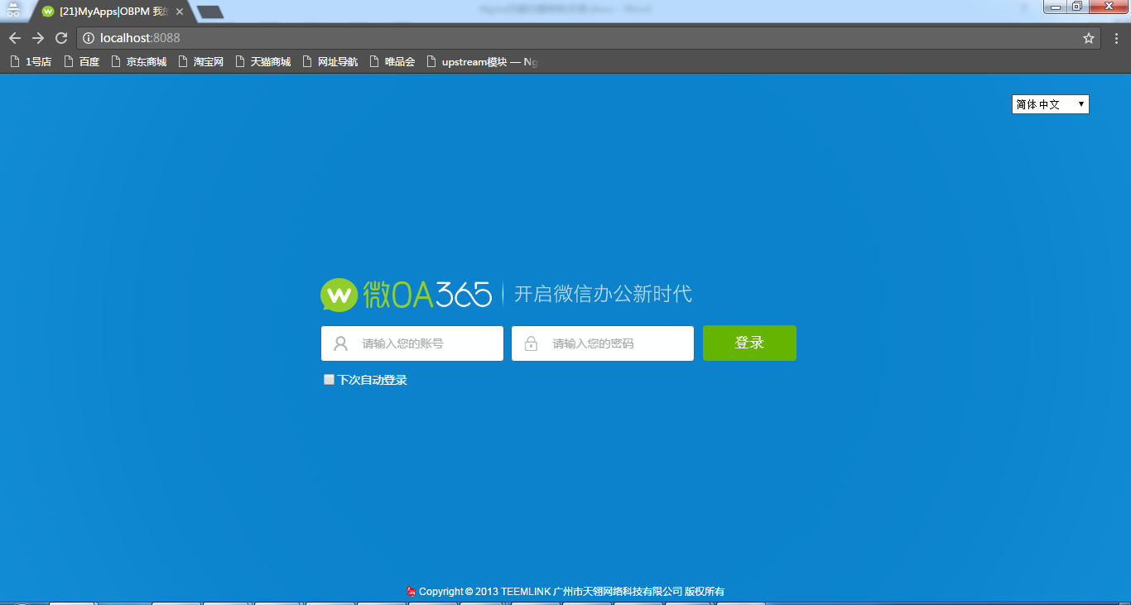

7、注意事项
升级前需要命令解除文件服务器的绑定，在应用服务器的DOS命令下，
运行rmdir C: \apache-tomcat-7.0.57\webapps \obpm\uploads
- 需要修改每个应用服务器程序包数据库连接和license.zip
- 如果有定时任务，此配置 方式适用于1.4.6以上版本
- 如果修改后台管理的自定义功能，例如表单新增了字段，如果需要前台生效，需要手动清除浏览器的缓存
对于停掉某个tomcat服务器，页面响应很慢，上面配置已补充，详情解决方案，
请参考：http://www.cnblogs.com/sandea/p/3293670.html
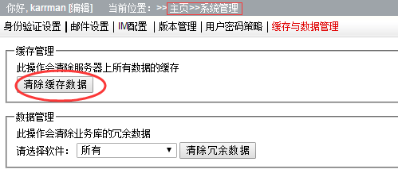

Linux环境部署
通过ftp工具上传自己的tomcat和nginx程序包，mysql数据库，Linux上部署项目具体查看Linux部署文档（包括tomcat和mysql的部署），下面操作具体是说明nginx和upload、workspace文件夹映射(使用NFS文件挂载进行共享)
环境搭建

第1步：配置JDK环境

JDK下载路径
http://vdisk.weibo.com/s/BJD8pmDP8CUsN
或者在天翎网盘
http://pan.baidu.com/s/1geZhRfP

安装JDK修改环境变量

vim /etc/profile
//在profile文件末尾加入：
export JAVA_HOME=/usr/lib/jvm /jvm /jdk1.7.1_45
export PATH=$JAVA_HOME/bin:$PATH
export CLASSPATH=.:$JAVA_HOME/lib/dt.jar:$JAVA_HOME/lib/tools.jar
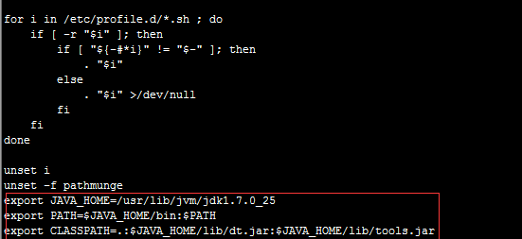

解压安装
1、将这个jdk-7u25-linux-x64.tar.gz放在linux下的某个路径，例如/usr/lib/jvm，可以通过sftp工具上传

cd /usr/lib/jvm //进入到JDK准备存放的路径，可以用ftp工具新建文件夹
//加压文件, 解压到当前目录
tar -zxvf jdk-7-ea-bin-b145-linux-i586-07_jun_2011.tar.gz

如果下载的JDK是.bin为后缀，请参考如下
[root@master ~]#chmod 755 jdk-7u145-linux-x86.bin
[root@master ~]# ./ jdk-7u145-linux-x86.bin
[root@master ~]#mv jdk1.7.145 /usr/local

加载环境变量
source /etc/profile

测试是否成功
$ java -version
输入类似的打印
- java version "1.7.0"
- Java(TM) SE Runtime Environment (build 1.7.0-b145)
- Java HotSpot(TM) Server VM (build 21.0-b145, mixed mode)

第2步：安装mysql

mysql下载路径
http://pan.baidu.com/s/1geZhRfP

安装mysql
可以通过ftp工具，将文件放在/usr/lib/mysql下，之后安装mysql
#cd /usr/lib/mysql
# rpm -ivh MySQL-server-5.5.8-1.linux2.6.x86_64.rpm
- 安装客户端
#rpm –ivh MySQL-client-5.5.8-1.linux2.6.x86_64.rpm

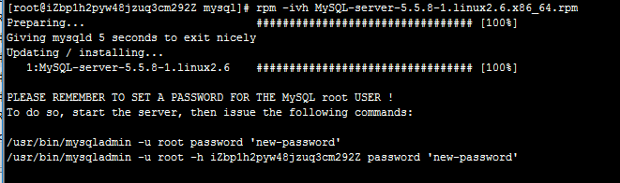

修改mysql数据库对表大小写敏感和修改端口3307的问题
如果用rpm命令安装，可能没有my.conf的文件
方式一：在将如下文件复制/etc/下
方式二：编辑my.cnf（如果找不到文件，可以用命令 find / -name my.cnf进行查找）
cd /etc
//如果看到my.cnf，
vim my.cnf
//在【[mysqld]】最下方添加
character-set-server=utf8
default-storage-engine=INNODB
lower_case_table_name=1
skip-grant-tables
port = 3306都改成port = 3307
对于vi编辑器，vim my.cnf打开文档后，键盘输入i，才能进行编辑，修改信息，如果保存，按ESC，之后输入!wq，如果不保存ESC，后输入！q
其他命令，可以参考
http://www.cnblogs.com/88999660/articles/1581524.html

新建数据库
输入mysql –uroot –port=3307 进入mysql命令页面;
之后输入如下命令新建数据库；
CREATE DATABASE obpm2 DEFAULT CHARACTER SET utf8 COLLATE utf8_general_ci;
CREATE DATABASE obpm2_oa DEFAULT CHARACTER SET utf8 COLLATE utf8_general_ci;
之后退出mysql命令界面，输入exit;
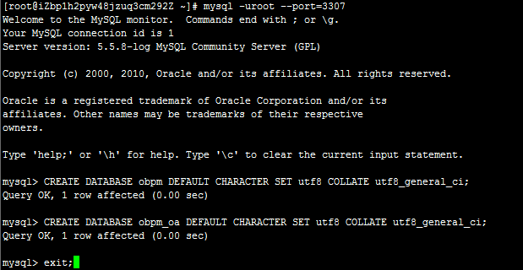

重启mysql
/etc/init.d/mysql stop
/etc/init.d/mysql start

如果出现版本冲突及解决

conflicts with file from package mysql-libs-5.1.66-2.el6_3.i686

上面的错误是因为版本冲突所致，执行 rpm -qa|grep -imysql命令，查看现在系统中MySQL版本。
这时如果有的话就强制删除：rpm -e --nodeps mysql-libs-5.1.61-4.el6.i686（因为有包依赖，所以要强制删除）
再执行安装 rpm -ivh MySQL-server-5.1.7-0.i386.rpm 命令。

如果出现无法连接数据库
- 情况一：
ERROR 2002 (HY000): Can't connect to local MySQL server through socket '/tmp/mysql.sock' (111)
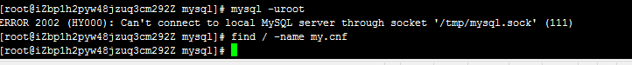
原因是没有安装mysql客户端MySQL-client-5.5.8-1.linux2.6.x86_64.rpm
- 情况二：

ERROR 1045 (28000): Access denied for user 'root'@'localhost' (using password: YES)
修改MySQL的配置文件（默认为/etc/my.cnf）,在[mysqld]下添加一行skip-grant-tables

第3步 配置Tomcat

Tomcat下载
http://pan.baidu.com/s/1geZhRfP

解压安装

将tomcat的安装文件通过ftp的工具，放在/usr/lib/tomat的路径下载

#tar -zxvf apache-tomcat-7.0.39.tar.gz
解压后tomcat的路径例如/usr/lib/tomat/tomcat7

修改配置文件
#cd /usr/lib/tomat/tomcat7
#cd bin
#ls
#vim catalina.sh
在文件的最后添加以下内容：
CATALINA_HOME=/usr/lib/tomat/tomcat7

测试tomcat是否成功
输入如下命令
#/usr/lib/tomat/tomcat7/bin/catalina.sh start
如果出现如下打印
Using CATALINA_BASE: /usr/local/apache-tomcat-7.0.39/
Using CATALINA_HOME: /usr/local/apache-tomcat-7.0.39/
同时在浏览器输入地址http://localhost:8080/,输入出现如图，则证明tomcat正常启动
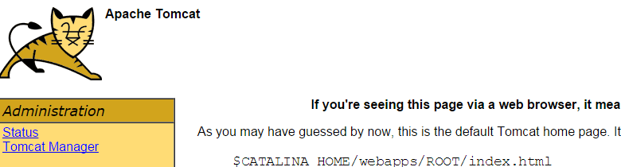

部署OBPM

停止tomcat

到tomcat的安装目录
cd /usr/lib/tomat/bin
./shutdown.sh
如果tomcat不能正常关闭，这需要根据tomcat端口，关闭相应进程
grep –ef|8080
kill 进程号

将obpm放在tomcat的部署目录下
例如cd /usr/lib/tomat/webapps
- 新建文件夹obpm
Mkdir obpm
- 将obpm.zip解压到obpm
unzip obpm.zip -d obpm
3、将obpm移动到tomcat的部署目录webapps下
mv obpm /usr/lib/tomcat/apache-tomcat-7.0.42/webapps
4、如果没有修改默认端口为3307，新建数据库obpm2、obpm2_oa，则需要到obpm中修改数据库相关配置文件proxool.propeties（参考修改数据连接和授权文件、备份文件）
[root@iZbp1h2pyw48jzuq3cm292Z webapps]# cd obpm/WEB-INF/classes/

重启tomcat
cd /usr/lib/tomat/bin

./startup.sh

升级注意：修改obpm的数据库的连接信息
平台默认采用的是mysql数据库，如果想采用其它的数据库，可以在hibernate.properties和proxool.properties配置文件中进行修改。
1、采用默认数据库连接池，修改默认数据库连接，将数据库连接配置为其它数据库连接。
路径：
apache-tomcat-6.0.14\webapps\obpm\WEB-INF\classes\proxool.properties
文件内容：
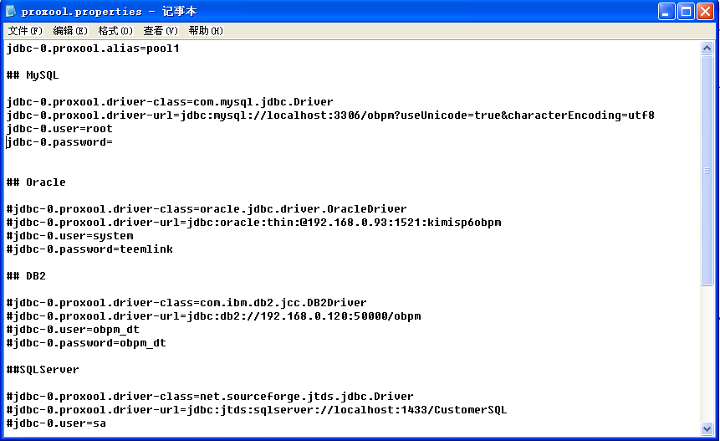
默认配置MySQL数据库。

如果想修改用其他的数据库或者数据库地址，进行一下步骤：
第一步，将默认MySQL配置信息用“#”注释。
## MySQL
#jdbc-0.proxool.driver-class=com.mysql.jdbc.Driver
#jdbc-0.proxool.driver-url=jdbc:mysql://localhost:3306/obpm?useUnicode=true&characte#rEncoding=utf8
#jdbc-0.user=root
#jdbc-0.password=
第二步，启用其它数据库配置信息，将对应配置信息前的“#”去掉。
## Oracle
jdbc-0.proxool.driver-class=oracle.jdbc.driver.OracleDriver
jdbc-0.proxool.driver-url=jdbc:oracle:thin:@192.168.0.120:1521:obpm
jdbc-0.user=xapps_dt
jdbc-0.password=xapps_dt

## DB2
#jdbc-0.proxool.driver-class=com.ibm.db2.jcc.DB2Driver
#jdbc-0.proxool.driver-url=jdbc:db2://192.168.0.120:50000/obpm
#jdbc-0.user=obpm_dt
#jdbc-0.password=obpm_dt

##SQLServer
#jdbc-0.proxool.driver-class=net.sourceforge.jtds.jdbc.Driver
#jdbc-0.proxool.driver-url=jdbc:jtds:sqlserver://localhost:1433/obpm
#jdbc-0.user=obpm_dt
#jdbc-0.password=obpm_dt

修改后的文件如下图：
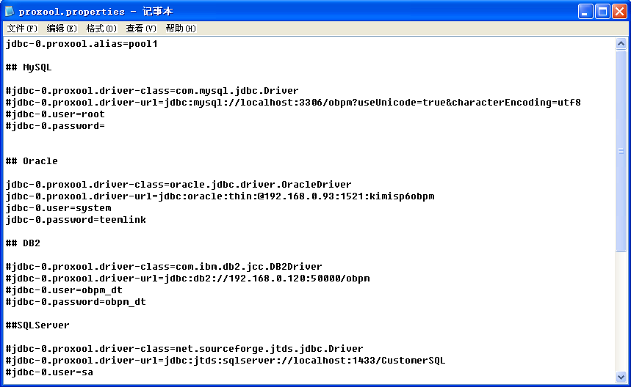
第三步，采用proxool数据库连接池，修改hibernate.properties文件中默认proxool连接池的方言，将方言改为其它数据库连接。
路径：
apache-tomcat-6.0.14\webapps\obpm\WEB-INF\classes\hibernate.properties
文件内容：(大概在280行中修改)
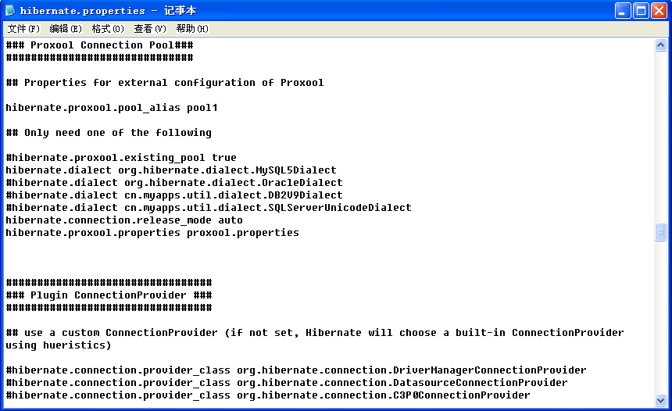
将默认MySQL的方言前面的“#”注释掉。
修改：
先注释掉默认MYSQL配置信息，再启用其它数据库配置信息，将对应配置信息前的“#”去掉。
##############################
### Proxool Connection Pool###
##############################
## Properties for external configuration of Proxool
hibernate.proxool.pool_alias pool1
## Only need one of the following
#hibernate.proxool.existing_pool true
#hibernate.dialect org.hibernate.dialect.MySQL5Dialect
hibernate.dialect org.hibernate.dialect.OracleDialect（启用oracle）
#hibernate.dialect cn.myApps|OBPM.util.dialect.DB2V9Dialect
hibernate.dialect cn.myApps|OBPM.util.dialect.SQLServerUnicodeDialect
hibernate.connection.release_mode auto
hibernate.proxool.properties proxool.properties

修改后的文件如下图：


